Dokumentasi Ekbrek

Author
Nama | NIM | Email | No HP
Aziz Amerul Faozi | 18112042 | rahvanafaozi@gmail.com | +6282321114839

Job List

Tanggal | Nama | Kontribusi | Keterangan
16/10/2017 | Faozi | Membuat group Line untuk membahas EKBRK.
16/10/2017 | Faozi | Menentukan topik OTT dan Provider, Steam vs MNC media.
22/10/2017 | Faozi | Membuat presentasi Bab 1 dan Bab 2, melalui warnet dan disimpan ke google drive. Dikirim ke email Pak Sigit Haryadi. | Tidak menginformasikan ke anggota team lain.
29/10/2017 | Faozi | Membuat slide bab 3. | Asal membuat dan hanya 1 slide tidak memperbaiki bab 1 dan 2
5/11/2017 | Faozi | Bertanya tentang progress dan detail requirement.
5/11/2017 | Faozi | Memberikan solusi untuk interkoneksi di bab 4 berupa infrastructure sharing dan solusi untuk pelanggan.
5/11/2017 | Faozi | Membuat slide bab 4.
5/11/2017 | Fahrisa | Memberikan detail informasi bab 4.
5/11/2017 | Sugih | Meminta pekerjaan ke Faozi | Menggunakan Line
5/11/2017 | Imam | Mengkonfirmasi komputer tidak bisa dipakai. | Menggunakan Line
8/11/2017 | Faozi | Desain Slide | Lihat bagian desain slide.
8/11/2017 | Faozi | Inisiasi Logbook | Diberi nama dokumentasi ekbrek.
8/11/2017 | Faozi | Membuat penjelasan slide chapter 4 | Di dokumen ini.
8/11/2017 | Faozi | Meminta saran untuk file presentasi dan slide ke team | Lewat line, file konvert ke pdf karena takut file rusak Faozi memakai opensource masalahnya.

Konten

Chapter 1
Membicarakan tentang masalah di telekomunikasi berkaitan tentang perjanjian di OTT dan dan Provider

Chapter 4
Bagian ini membahas methode yang akan digunakan dalam proses interkoneksi. Salah satu masalah di provider adalah OTT tidak membayar pengguanaan kuota yang dipakai, walau disalah satu sisi mereka untung karena biaya itu dibebankan kepada end user, namun jika jaringan itu melewati jaringan lain, hal ini bisa menjadi sedikit kerugian bagi MNC semisal, dia harus membayar koneksi yang melewati opertor lain, untuk itu beberapa solusi kami sarankan untuk mengatasi permasalahan tersebut.
- Membuat server Dota 2 sendiri di Indonesia.
Hal ini bisa digunakan untuk menghindari pengeluaran untuk membayar ke operator lain, semisal server Dota 2 yang berada di Singapore. Selain itu dengan ini koneksi untuk pengguna akan menjadi lebih lancar, bagi MNC sendiri hal ini bisa dipakai untuk mengkapitalisasi jaringan Dota 2.
Penempatan server di Indonesia sebaiknya dilakukan di lokasi yang strategis, kami menyarankan untuk membangunnya di Kabupaten Wonosobo, hal ini berkaitan dengan lokasi tersebut yang berada di tengah pulau jawa, seperti hal-nya dalam permainan catur, bahwa untuk memenangkan permainan maka kuasailah petak tengah. Pemilihan ini juga didasarkan bahwa lokasi tersebut dekat dengan PLTA di Banjarnegara, dimana jika dalam kurun waktu cepat atau lambat MNC ingin mengembangkan servernya menjadi datacenter hal ini akan sangat bermanfaat karena datacenter membutuhkan resource tenaga yang lebih optimal. Pengambilan keputusan di lokasi ini juga akan mempengaruhi kondisi ekonomi di Wonosobo, mengingat bahwa kabupaten Wonosobo menjadi kabupaten termisikin di Jawa Tengah, kompas 2015, hal ini akan bisa menarik pembangunan infrastruktur yang lain seperti pembangunan rel kereta api jalur selatan, bandara atau lainnya. Lokasi yang dekat dengan wisata, akan memberikan kesan pada Steam, untuk menelaah kembali budaya Indonesia, dan diharapkan hal ini akan bisa menjadi metode pemasaran karakter lokal melalui media Dota 2. Lokasi yang dekat dengan Universitas, mengingat pengguna steam adalah anak muda yang senang dengan video game hal ini akan menjadi nilai tersendiri untuk memasarkan Steam, maupun MNC Play.

Desain Slide
Desain dipilih dengan gaya anak muda yang sedang jatuh cinta. Hal ini bagus untuk methode penarik perhatian bagi para pembaca presentasi

Lampiran

Barang Bukti
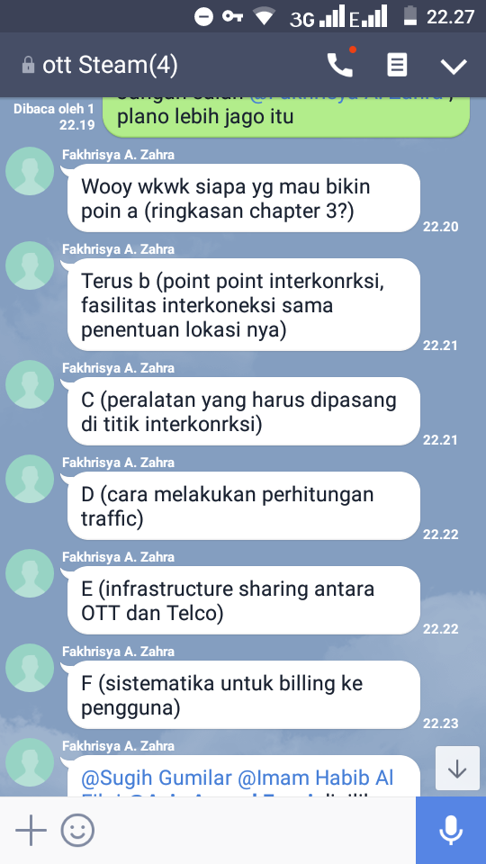Bukti 1: Chat komunikasi

